**Απαντήσεις στις Ερωτήσεις - Ασκήσεις του 2ου κεφαλαίου του σχολικού βιβλίου**

1. Να σημειωθεί η σωστή απάντηση στην πρόταση: Η ζήτηση ενός κατώτερου αγαθού αυξάνεται, όταν:

(α) Αυξάνεται η τιμή του. Λάθος.

(β) Μειώνεται η τιμή του. Λάθος.

(γ) Αυξάνεται το εισόδημα των καταναλωτών. Λάθος.

(δ) Μειώνεται το εισόδημα των καταναλωτών. Σωστό.

(ε) Μειώνεται η τιμή ενός υποκατάστατου. Λάθος.

1. Στο διάγραμμα δίνεται η ευθεία καμπύλη ζήτησης ΑΒ και το μέσο της ευθείας Μ. Στην τιμή Ρ1 η ζητούμενη ποσότητα είναι Q1 και η συνολική δαπάνη ΣΔ1=P1∙Q1, ενώ στην τιμή P2 η ζητούμενη ποσότητα είναι Q2 και η συνολική δαπάνη ΣΔ2=P2∙Q2. Ποια συνολική δαπάνη είναι μεγαλύτερη;

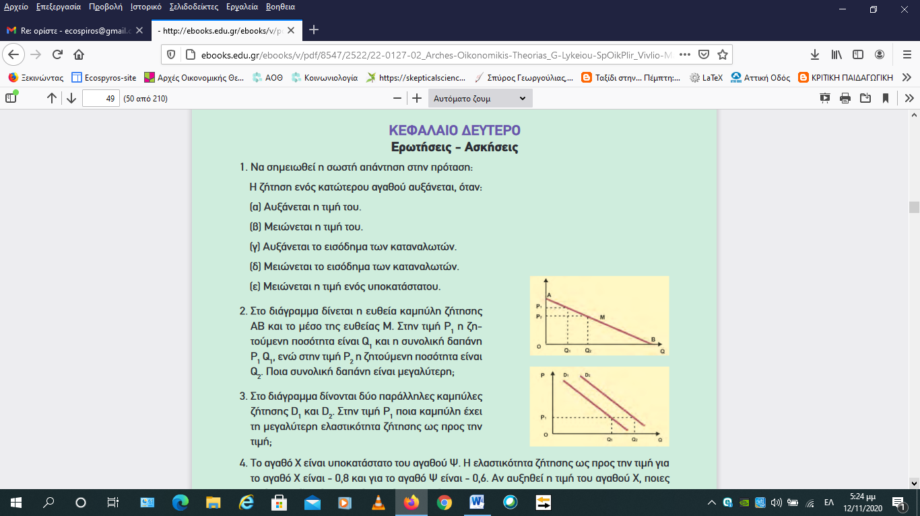

Στο τμήμα ΑΜ της γραμμικής καμπύλης ζήτησης, η ζήτηση είναι ελαστική (σελίδα 44). Στην ελαστική ζήτηση (|ΕD|>1) η ποσοστιαία μεταβολή της ζητούμενης ποσότητας είναι μεγαλύτερη από την ποσοστιαία μεταβολή της τιμής (σε απόλυτες τιμές). Επομένως, τη συνολική δαπάνη θα επηρεάζει κάθε φορά η μεγαλύτερη ποσοστιαία μεταβολή, δηλαδή η μεταβολή της ζητούμενης ποσότητας (σελίδα 45). Όταν η ποσότητα αυξάνεται θα αυξάνεται και η Συνολική Δαπάνη. Άρα, ΣΔ2=P2∙Q2> ΣΔ1=P1∙Q1 αφού Q2> Q1. (tricky question: Στο παραπάνω διάγραμμα μπορείτε να βρείτε τα εμβαδά που εκφράζουν τη ΣΔ1 και τη ΣΔ2 και να τα συγκρίνετε μεταξύ τους;)

1. Στο διάγραμμα δίνονται δύο παράλληλες καμπύλες ζήτησης D1 και D2. Στην τιμή Ρ1 ποια καμπύλη έχει τη μεγαλύτερη ελαστικότητα ζήτησης ως προς την τιμή; (σημείωση 1η: μεγαλύτερη σε απόλυτες τιμές, σημείωση 2η: δεν αν και οι καμπύλες στο διάγραμμα μοιάζουν γραμμικές ωστόσο αυτό δεν αναφέρεται στην εκφώνηση)

Για την D1 στην τιμή P1 έχουμε:

Για την D2 στην τιμή P1 έχουμε:

$$\left|E_{D2}\right|=\left|\frac{ΔQ_{D}}{ΔP}\right|∙\frac{P_{1}}{Q_{2}} (2)$$

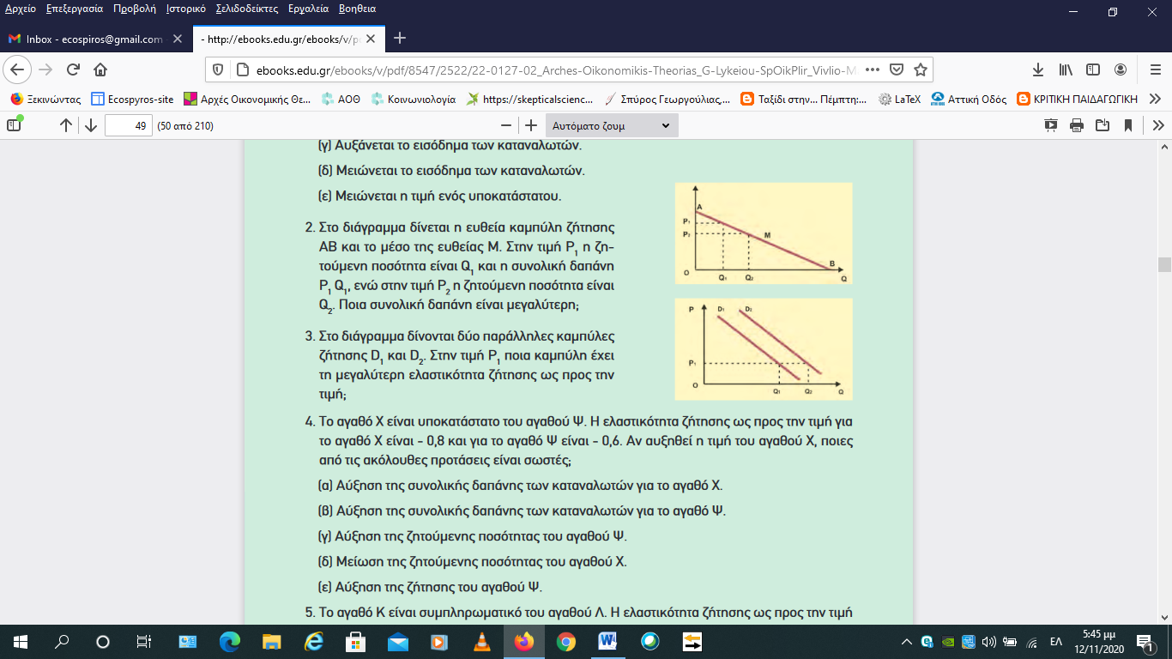

Σημείωση: Στις σχέσεις (1) και (2) οι δεύτεροι παράγοντες των γινομένων (δηλαδή οι P1/Q1 και P1/Q2) δεν χρειάζονται να γραφτούν με απόλυτο αφού είναι θετικοί (οι τιμή και η ποσότητες είναι θετικές).

Επειδή οι καμπύλες ζήτησης είναι παράλληλες, έχουν την ίδια κλίση. Άρα, έχουν τον ίδιο λόγο $\left|\frac{ΔQ_{D}}{ΔP}\right|$ επειδή ο λόγος αυτός καθορίζεται από την κλίση της καμπύλης ζήτησης. Διαιρώντας τη σχέση (1) με τη σχέση (2) κατά μέλη (σημείωση: επιλέγουμε τη διαίρεση κατά μέλη επειδή ο λόγος δύο μεγεθών δείχνει τη μεταξύ τους σχέση) και κάνοντας τις απλοποιήσεις έχουμε:

Αφού Q2>Q1 τότε ισχύει:

$$\left|E_{D1}\right|>\left|E_{D2}\right|$$

1. Το αγαθό Χ είναι υποκατάστατο του αγαθού Ψ. Η ελαστικότητα ζήτησης ως προς την τιμή για το αγαθό Χ είναι - 0,8 και ~~για το αγαθό Ψ είναι - 0,6~~ (σημείωση: περιττό δεδομένο, δεν έχει μεταβληθεί η τιμή του Ψ). Αν αυξηθεί η τιμή του αγαθού Χ, ποιες από τις ακόλουθες προτάσεις είναι σωστές;

(α) Αύξηση της συνολικής δαπάνης των καταναλωτών για το αγαθό Χ. Σωστό.

Επειδή η ζήτηση του Χ είναι ανελαστική (|ΕDX|=0.8<1), η ποσοστιαία μεταβολή της ζητούμενης ποσότητας είναι μικρότερη από την ποσοστιαία μεταβολή της τιμής (σε απόλυτες τιμές). Επομένως, τη συνολική δαπάνη θα επηρεάζει κάθε φορά η μεγαλύτερη ποσοστιαία μεταβολή, δηλαδή της τιμής. Η τιμή αυξήθηκε άρα θα αυξηθεί και η Συνολική Δαπάνη.

(β) Αύξηση της συνολικής δαπάνης των καταναλωτών για το αγαθό Ψ. Σωστό.

Η ζήτηση ενός αγαθού (του Ψ στην συγκεκριμένη περίπτωση) μεταβάλλεται προς την ίδια κατεύθυνση με τη μεταβολή της τιμής του υποκατάστατου αγαθού (του Χ στην συγκεκριμένη περίπτωση). Αφού η τιμή του Χ αυξήθηκε άρα θα αυξηθεί και η ζήτηση του Ψ. Όμως, αύξηση της ζήτησης σημαίνει ότι στην ίδια τιμή του Ψ (δεν έχει μεταβληθεί) η ζητούμενη ποσότητα αυξάνεται και έτσι αυξάνεται και η Συνολική Δαπάνη για το αγαθό Ψ (αφού αυξήθηκε η ζητούμενη ποσότητά του και η τιμή του παρέμεινε σταθερή ($ΣΔψ=P∙↑Q_{DΨ}$).

(γ) Αύξηση της ζητούμενης ποσότητας του αγαθού Ψ. Σωστό.

Σύμφωνα με τα όσα αναπτύξαμε στην απάντησή μας στο ερώτημα (β). Ωστόσο, στο λυσάρι είναι λάθος. Μπορείτε να σκεφτείτε γιατί;

(δ) Μείωση της ζητούμενης ποσότητας του αγαθού Χ. Σωστό.

Λόγω του νόμους της ζήτησης.

(ε) Αύξηση της ζήτησης του αγαθού Ψ. Σωστό.

Σύμφωνα με τα όσα αναπτύξαμε στην απάντησή μας στο ερώτημα (β).

1. Το αγαθό Κ είναι συμπληρωματικό του αγαθού Λ. Η ελαστικότητα ζήτησης ως προς την τιμή για το αγαθό Κ είναι -1,3 και ~~για το αγαθό Λ είναι -1,2~~ (σημείωση: περιττό δεδομένο, δεν έχει μεταβληθεί η τιμή του Ψ). Αν αυξηθεί η τιμή του αγαθού Κ, ποιες από τις ακόλουθες προτάσεις είναι σωστές;

(α) Αύξηση της συνολικής δαπάνης των καταναλωτών για το αγαθό Κ. Λάθος.

Επειδή η ζήτηση του Κ είναι ελαστική (|ΕDΚ|=1.3>1), η ποσοστιαία μεταβολή της ζητούμενης ποσότητας είναι μεγαλύτερη από την ποσοστιαία μεταβολή της τιμής (σε απόλυτες τιμές). Επομένως, τη συνολική δαπάνη θα επηρεάζει κάθε φορά η μεγαλύτερη ποσοστιαία μεταβολή, δηλαδή της ζητούμενης ποσότητας. Η τιμή αυξήθηκε άρα, λόγω του νόμου της ζήτησης, η ζητούμενη ποσότητα μειώνεται, συνεπώς θα μειωθεί και η Συνολική Δαπάνη.

(β) Αύξηση της συνολικής δαπάνης των καταναλωτών για το αγαθό Λ. Λάθος.

Η ζήτηση ενός αγαθού (του Λ στην συγκεκριμένη περίπτωση) μεταβάλλεται προς την αντίθετη κατεύθυνση με τη μεταβολή της τιμής του συμπληρωματικού αγαθού (του Κ στην συγκεκριμένη περίπτωση). Αφού η τιμή του Κ αυξήθηκε άρα θα μειωθεί και η ζήτηση του Λ. Όμως, μείωση της ζήτησης σημαίνει ότι στην ίδια τιμή του Λ (δεν έχει μεταβληθεί) η ζητούμενη ποσότητα μειώνεται και έτσι μειώνεται και η Συνολική Δαπάνη για το αγαθό Λ (αφού μειώθηκε η ζητούμενη ποσότητά του και η τιμή του παρέμεινε σταθερή (${ΣΔ}_{Λ}=P∙↓Q_{DΛ}$).

(γ) Αύξηση της ζητούμενης ποσότητας του αγαθού Λ. Λάθος.

Σύμφωνα με τα όσα αναπτύξαμε στην απάντησή μας στο ερώτημα (β).

(δ) Μείωση της ζητούμενης ποσότητας του αγαθού Κ. Σωστό.

Λόγω του νόμους της ζήτησης.

(ε) Μείωση της ζήτησης του αγαθού Λ. Σωστό.

Σύμφωνα με τα όσα αναπτύξαμε στην απάντησή μας στο ερώτημα (β).

**Παρατήρηση:** Στις ερωτήσεις 4 και 5 καλό είναι να κατασκευάσουμε αντίστοιχα σχεδιαγράμματα με αυτά του σχολικού βιβλίου στις σελίδες 35 και 36 (όπου αναλύονται τα υποκατάστατα και τα συμπληρωματικά αγαθά)

1. Να συμπληρωθεί ο παρακάτω πίνακας, όταν: Η ελαστικότητα ζήτησης από το Α στο Β είναι -0,4 και από το Γ στο Β είναι -0,5 (σημείωση: προσοχή αρχικό σημείο είναι το Γ).

|  |  |  |
| --- | --- | --- |
| Συνδυασμός | Τιμή (P) | Ζητούμενη Ποσότητα (QD) |
| Α | 50 | 150 |
| Β | 60 | QDB=; |
| Γ | PΓ=; | 100 |

Σύμφωνα με τον τύπο της ελαστικότητας ζήτησης ως προς την τιμή, από το σημείο Α προς το σημείο Β έχουμε:

$$E_{DΑ}=\frac{ΔQ_{D}}{ΔP}∙\frac{P_{Α}}{Q_{DΑ}}⟹-0.4=\frac{Q_{DB}-150}{60-50}∙\frac{50}{150}⟹-0.4=\frac{Q_{DB}-150}{10}∙\frac{1}{3}⟹-0.4=\frac{Q_{DB}-150}{30}⟹$$

$$-0.4∙30=Q_{DB}-150⟹-12=Q_{DB}-150⟹150-12=Q_{DB}⟹Q_{DB}=138.$$

Σύμφωνα με τον τύπο της ελαστικότητας ζήτησης ως προς την τιμή, από το σημείο Γ προς το σημείο Β έχουμε:

$$E_{DΓ}=\frac{ΔQ_{D}}{ΔP}∙\frac{P_{Γ}}{Q_{DΓ}}⟹-0.5=\frac{138-100}{60-P_{Γ}}∙\frac{P_{Γ}}{100}⟹-0.5∙100∙\left(60-P_{Γ}\right)=38∙P_{Γ}⟹$$

$$-50∙\left(60-P_{Γ}\right)=38∙P_{Γ}⟹ -3.000+50∙P_{Γ}={38∙P}_{Γ}⟹50∙P_{Γ}-{38∙P}_{Γ}=3.000⟹$$

$$12∙P_{Γ}=3.000⟹P_{Γ}=\frac{3.000}{12}⟹P_{Γ}=250.$$

1. Η ζήτηση ενός αγαθού δίνεται από τη συνάρτηση QD=300-2Ρ. Να βρεθεί η ελαστικότητα ζήτησης ως προς την τιμή, όταν η τιμή του αγαθού αυξάνεται από 50 ευρώ σε 60 ευρώ.

Για P1=50 ευρώ έχουμε QD1=300-2∙50=200 μονάδες και για P2=60 ευρώ έχουμε QD2=100-2∙60=180 μονάδες. Άρα, η ελαστικότητα ζήτησης ως προς την τιμή καθώς η τιμή αυξάνεται από 50 σε 60 ευρώ είναι:

$$E_{D}=\frac{ΔQ_{D}}{ΔP}∙\frac{P_{1}}{Q_{D1}}=\frac{180-200}{60-50}∙\frac{50}{200}=\frac{-20}{10}∙\frac{1}{4}=-2∙\frac{1}{4}=-\frac{1}{2}=-0.5$$

1. Με τα δεδομένα του πίνακα να βρεθούν οι ελαστικότητες ζήτησης ως προς το εισόδημα και οι ελαστικότητες ζήτησης ως προς την τιμή. Πόσες καμπύλες ζήτησης μπορούν να γίνουν με τα δεδομένα του πίνακα;

|  |  |  |  |
| --- | --- | --- | --- |
| Συνδυασμός | Τιμή (P) | Ζητούμενη Ποσότητα (QD) | Εισόδημα (Y) |
| Α | 100 | 50 | 200.000 |
| Β | 100 | 120 | 250.000 |
| Γ | 80 | 200 | 300.000 |
| Δ | 150 | 30 | 200.000 |
| Ε | 150 | 80 | 250.000 |

Σύμφωνα με τη θεωρία, ο υπολογισμός της ελαστικότητας ζήτησης ως προς την τιμή (ED) μπορεί να γίνει μόνο μεταξύ των συνδυασμών που ισχύει το ceteris paribus (δηλαδή το εισόδημα Y στην άσκηση μας πρέπει να είναι σταθερό). Άρα, ο υπολογισμός της ED μπορεί να γίνει μόνο μεταξύ των συνδυασμών Α και Δ (το εισόδημα είναι σταθερό και ίσο με 200.000) και τω συνδυασμών Β και Ε (το εισόδημα είναι σταθερό και ίσο με 250.000). Αντίστοιχα, ο υπολογισμός της ελαστικότητας ζήτησης ως προς το εισόδημα (EY) μπορεί να γίνει μόνο μεταξύ των συνδυασμών που ισχύει το ceteris paribus (δηλαδή η τιμή P στην άσκηση μας πρέπει να είναι σταθερό). Άρα, ο υπολογισμός της EY μπορεί να γίνει μόνο μεταξύ των συνδυασμών Α και Β (η τιμή είναι σταθερό και ίση με 100) και των συνδυασμών Δ και Ε (η τιμή είναι σταθερό και ίση με 150). **Μια σημαντική παρατήρηση είναι ότι στην εκφώνηση δεν αναφέρεται αν οι ελαστικότητες αυτές πρέπει να υπολογιστούν όταν το εισόδημα ή η τιμή αυξάνονται ή μειώνονται. Δηλαδή, για παράδειγμα, πρέπει να υπολογίσουμε την ED από το σημείο Α στο σημείο στο σημείο Δ ή από το σημείο Δ στο σημείο Α. Όταν η εκφώνηση είναι τόσο γενική (αν και κάτι τέτοιο είναι σπάνιο) καλό είναι να υπολογίζουμε και τις δυο.** Μετά από αυτή την παρατήρηση μπορούμε να υπολογίσουμε τις παρακάτω ελαστικότητες ζήτησης ως προς την τιμή και ζήτησης ως προς το εισόδημα:

|  |  |
| --- | --- |
| Υπολογισμός ED | |
| Από το Α στο Δ: | $$E_{DΑ}=\frac{ΔQ_{D}}{ΔP}∙\frac{P_{Α}}{Q_{DΑ}}=\frac{30-50}{150-100}∙\frac{100}{50}=-\frac{20}{50}∙2=-\frac{4}{5}=-0,8$$ |
| Από το Β στο Ε: | $$E_{DΒ}=\frac{ΔQ_{D}}{ΔP}∙\frac{P_{Β}}{Q_{DΒ}}=\frac{80-120}{150-100}∙\frac{100}{120}=-\frac{40}{50}∙\frac{10}{12}=-\frac{40}{60}=-\frac{2}{3}=-0,666$$ |
| Από το Δ στο Α: | $$E_{DΔ}=\frac{ΔQ_{D}}{ΔP}∙\frac{P_{Δ}}{Q_{DΔ}}=\frac{50-30}{100-150}∙\frac{150}{30}=-\frac{20}{50}∙\frac{15}{3}=-\frac{30}{15}=-2$$ |
| Από το Ε στο Β: | $$E_{DΕ}=\frac{ΔQ_{D}}{ΔP}∙\frac{P_{Ε}}{Q_{DΕ}}=\frac{120-80}{100-150}∙\frac{150}{80}=-\frac{40}{50}∙\frac{15}{8}=-\frac{60}{40}=-\frac{3}{2}=-1,5$$ |
| Υπολογισμός EΥ | |
| Από το Α στο Β: | $$E_{ΥΑ}=\frac{ΔQ_{D}}{ΔΥ}∙\frac{Υ_{Α}}{Q_{DΑ}}=\frac{120-50}{250.000-200.000}∙\frac{200.000}{50}=\frac{140}{25}=5,6$$ |
| Από το Δ στο Ε: | $$E_{ΥΔ}=\frac{ΔQ_{D}}{ΔΥ}∙\frac{Υ_{Δ}}{Q_{DΔ}}=\frac{80-30}{250.000-200.000}∙\frac{200.000}{30}=\frac{100}{15}=6,66$$ |
| Από το Β στο Α: | $$E_{ΥΒ}=\frac{ΔQ_{D}}{ΔΥ}∙\frac{Υ_{Β}}{Q_{DΒ}}=\frac{50-120}{200.000-250.000}∙\frac{250.000}{120}=\frac{175}{60}=\frac{2}{3}=2,916$$ |
| Από το Ε στο Δ: | $$E_{ΥΕ}=\frac{ΔQ_{D}}{ΔΥ}∙\frac{Υ_{Ε}}{Q_{DΕ}}=\frac{30-80}{200.000-250.000}∙\frac{250.000}{80}=\frac{25}{8}=3,125$$ |

1. Η αρχικά ζητούμενη ποσότητα είναι 400 κιλά. Αν αυξηθεί το εισόδημα 15% (εισοδηματική ελαστικότητα 0,8) και μετά αυξηθεί η τιμή 10% (ελαστικότητα ζήτησης ως προς την τιμή -0,5), ποια είναι η τελικά ζητούμενη ποσότητα;

Από τον τύπο της ελαστικότητας ζήτησης ως προς εισοδήματος έχουμε:

$$EY=\frac{Ποσοστιαία μεταβολή QD}{Ποσοστιαία μεταβολή Υ}⟹0,8=\frac{Ποσοστιαία μεταβολή QD}{15\%}⟹$$

$$Ποσοστιαία μεταβολή QD=0,8∙15\%⟹Ποσοστιαία μεταβολή QD=12\%$$

Άρα: $QD2=QD1+12\%∙QD1=400+0.12∙400=400+48=448$

Από τον τύπο της ελαστικότητας ζήτησης ως προς την τιμή έχουμε:

$$ED=\frac{Ποσοστιαία μεταβολή QD}{Ποσοστιαία μεταβολή P}⟹-0,5=\frac{Ποσοστιαία μεταβολή QD}{10\%}⟹$$

$$Ποσοστιαία μεταβολή QD=-0,5∙10\%⟹Ποσοστιαία μεταβολή QD=-5\%$$

Άρα: $QD3=QD2-5\%∙QD2=448-0.05∙448=400-22,4=425,6 μονάδες$

1. Η ελαστικότητα ζήτησης ως προς την τιμή ενός αγαθού είναι -0,4. Αν μειωθεί η τιμή του κατά 10%, ποια είναι η ποσοστιαία μείωση της συνολικής δαπάνης των καταναλωτών;

Από τον τύπο της ελαστικότητας ζήτησης ως προς την τιμή έχουμε:

$$ED=\frac{Ποσοστιαία μεταβολή QD}{Ποσοστιαία μεταβολή P}⟹-0,4=\frac{Ποσοστιαία μεταβολή QD}{-10\%}⟹$$

$$Ποσοστιαία μεταβολή QD=-0,4∙(-10\%)⟹Ποσοστιαία μεταβολή QD=4\%$$

Άρα: $QD2=QD1+4\%∙QD1=QD1+0.04∙QD1=\left(1+0,04\right)∙QD1=1,04∙QD1$.

Επίσης: $P2=P1-10\%∙P1=P1-0.10∙P1=\left(1-0,10\right)∙P1=0,90∙P1$

Η ποσοστιαία μεταβολή της Συνολικής Δαπάνης (πμ ΣΔ) είναι ίση με:

$$πμΣΔ=\frac{ΣΔ2-ΣΔ1}{ΣΔ1}∙100\%=\frac{Q2∙P2-Q1∙P1}{Q1∙P1}∙100\%=\frac{1,04∙Q1∙0.9∙P1-Q1∙P1}{Q1∙P1}∙100\%==\frac{1,04∙0.9-1}{1}∙100\%=\left(0.936-1\right)∙100\%=-0.064∙100\%=-6,4\%$$

Η Συνολική δαπάνη μειώθηκε 6,4%